**东南大学信息科学与工程学院**

**实 验 报 告**

**课程名称： 微机实验**

实验名称： 硬件实验 8253计数器

院 （系）： 信息学院 专 业： 信息工程

姓 名： 薛宇飞 学 号： 04020235

实 验 室: 金智楼 实验组别：

同组人员： 实验时间： 2022. 6. 10

评定成绩： 审阅教师： 裴文江

**一、实验目的**

掌握8253的基本工作原理和编程方法.

**二、实验内容**

本实验通过和计算机相连的实验箱来完成,实验箱和计算机通过PCI扩展线相连.

实验软件和编程请参照如下步骤:

首先,将实验软件（PORTR,MASM,LINK,TD）拷入计算机D盘的某文件夹里（文件夹名不能是中文）;

然后,重启计算机,选择DOS启动,进入DOS;

在DOS环境下,运行PORTR.EXE程序,自动获取实验箱的接口地址;

用EDIT编辑程序,用MASM,LINK,TD汇编、连接、调试程序.

基本实验任务和具体操作如下所示:

任务1．按图2-6虚线连接电路,将计数器0设置为方式0,计数器初值为N（N≤0FH）,用手动逐个输入单脉冲,编程使计数值在屏幕上显示,并同时用逻辑笔或示波器观测OUT0电平变化（当输入N个脉冲后OUT0变高电平）.



图2-6

任务2．按图2-7虚线连接电路,将计数器0、计数器1分别设置为方式3,计数初值设为1000,用逻辑笔或示波器观测OUT1输出电平的变化（频率1HZ）.



图2-7

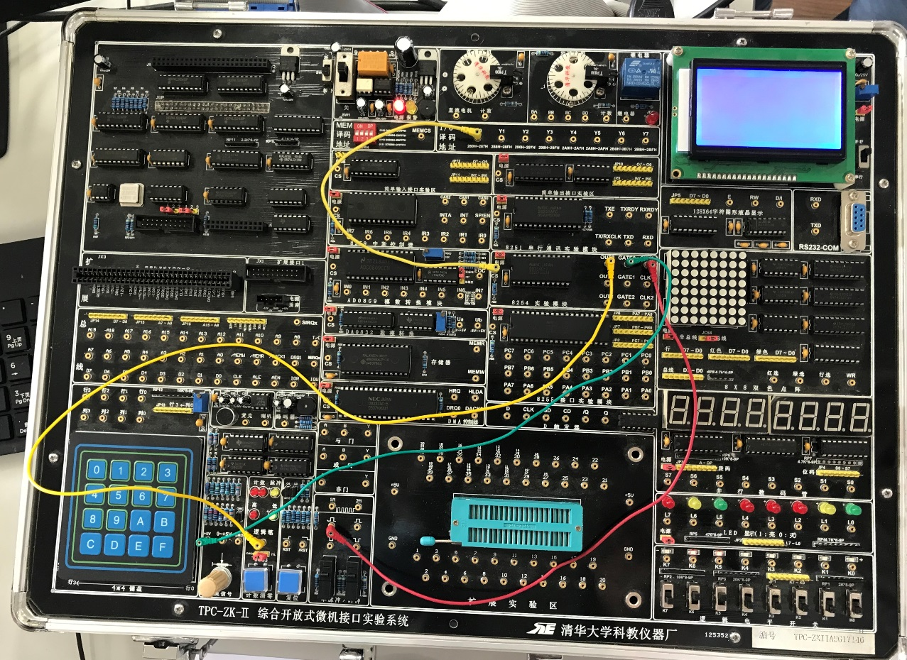

实验任务1实验箱连线实物图

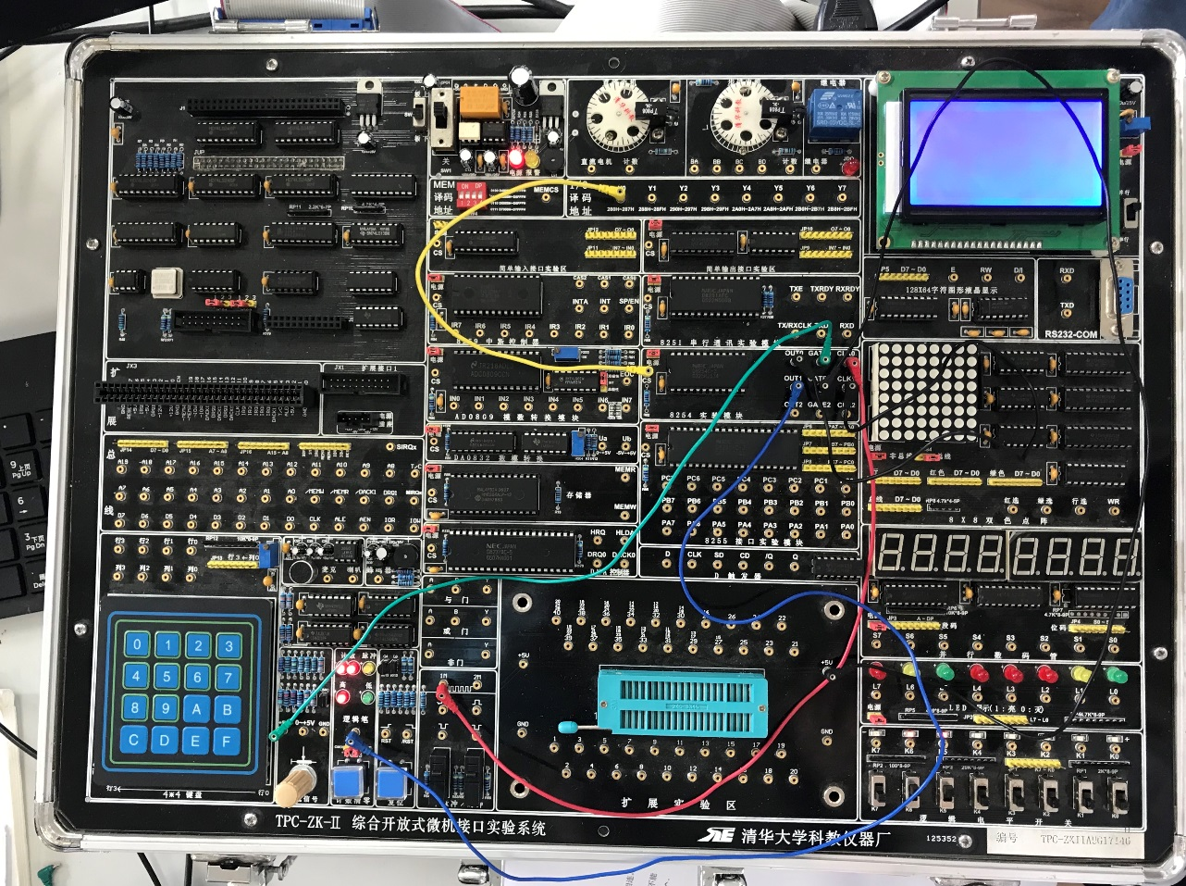

实验任务2实验箱连线实物图

**三、编程提示**

1、 8253控制寄存器地址 283H

计数器0地址 280H

计数器1地址 281H

CLK0连接时钟 1MHZ

2、参考流程图（见图2-8、图2-9）



**方式0**

3、参考程序1: （程序名:E8253_1.ASM）

ioport equ 0d400h-0280h ;0d400h为实验箱的接口地址

;应改为运行PORTR程序自动获取的那个接口地址（3100H）

io8253_ctrl equ ioport+283h

io8253_cnt0 equ ioport+280h

code segment

assume cs:code

start: mov al,10h ;设置8253通道0为工作方式0,二进制计数

mov dx,io8253_ctrl

out dx,al

mov dx,io8253_cnt0 ;送计数初值为0FH

mov al,0fh

out dx,al

lll: in al,dx ;读计数初值

call disp ;调显示子程序

push dx

mov ah,06h

mov dl,0ffh

int 21h

pop dx

jz lll

mov ah,4ch ;退出

int 21h

disp proc near ;显示子程序

push dx

and al,0fh ;首先取低四位

mov dl,al

cmp dl,9 ;判断是否<=9

jle num ;若是则为'0'-'9',ASCII码加30H

add dl,7 ;否则为'A'-'F',ASCII码加37H

num: add dl,30h

mov ah,02h ;显示

int 21h

mov dl,0dh ;加回车符

int 21h

mov dl,0ah ;加换行符

int 21h

pop dx

ret ;子程序返回

disp endp

code ends

end start

4、参考程序2: (程序名:E8253_2.ASM)

ioport equ 0d400h-0280h ;0d400h为实验箱的接口地址

;应改为运行PORTR程序自动获取的那个接口地址(3100H)

io8253_cnt0 equ ioport+280h

io8253_cnt1 equ ioport+281h

io8253_ctrl equ ioport+283h

code segment

assume cs:code

start:mov dx,io8253_ctrl ;向8253写控制字

mov al,36h ;使0通道为工作方式3

out dx,al

mov ax,1000 ;写入循环计数初值1000

mov dx,io8253_cnt0

out dx,al ;先写入低字节

mov al,ah

out dx,al ;后写入高字节

mov dx,io8253_ctrl

mov al,76h ;设8253通道1工作方式3

out dx,al

mov ax,1000 ;写入循环计数初值1000

mov dx,io8253_cnt1

out dx,al ;先写低字节

mov al,ah

out dx,al ;后写高字节

mov ah,4ch ;程序退出

int 21h

code ends

end start

附加任务:

1. 改变8253的端口地址(不再是280H~283H,换其他地址),请调整8253芯片的片选/CS的硬件连线和相关程序;
2. 基本任务2改为输出10 HZ的负脉冲序列;
3. 设置8253的某一个计数器工作在方式1和方式5,完成相应的硬件连线和编程,用示波器观测其输出波形.

**三、实验代码**

1. 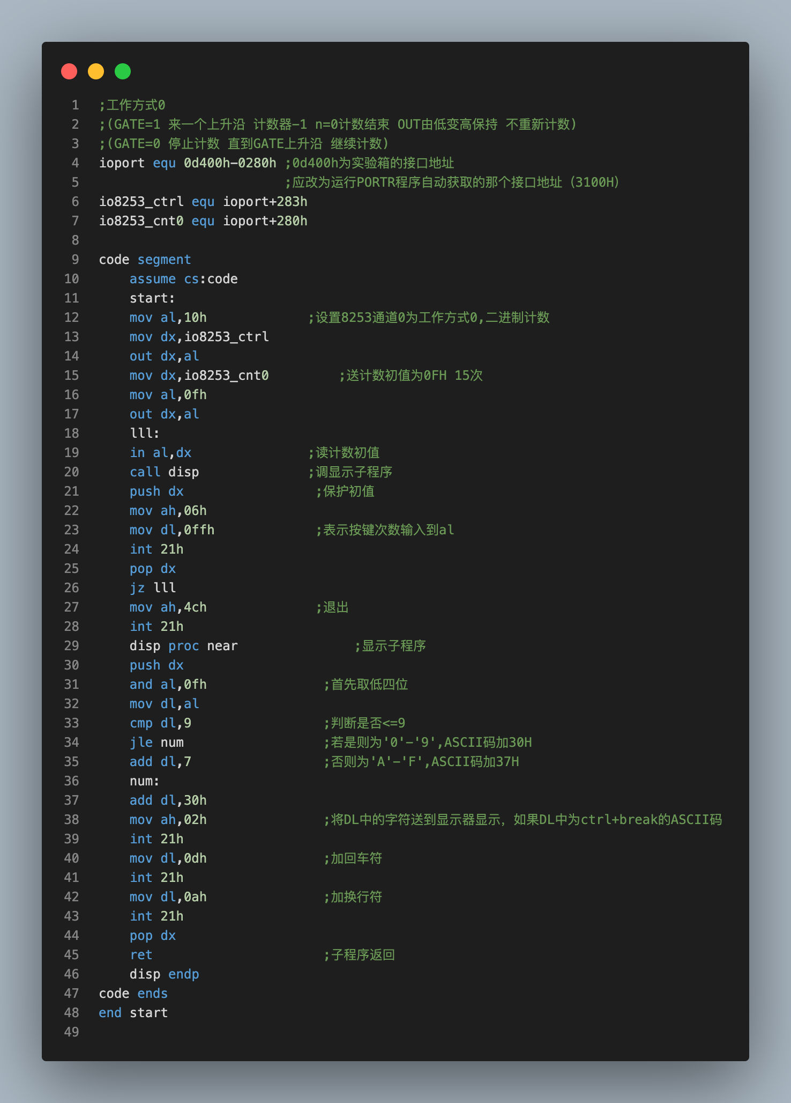实验任务1
2. 实验任务2

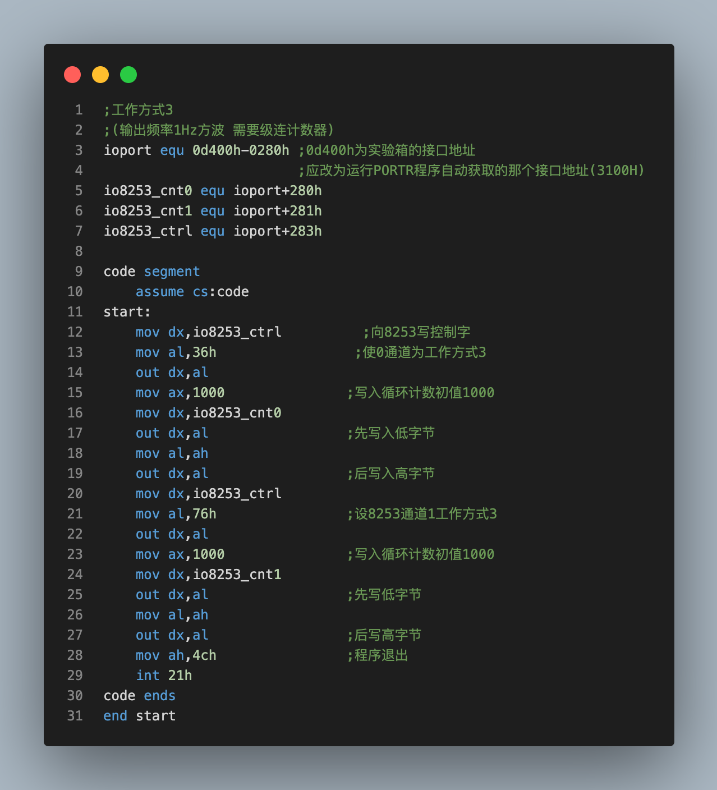

1. 附加任务1

附加任务1主要是硬件实现,其端口号需要根据连线方式具体分析,主程序代码与实验1相同.

1. 附加任务2

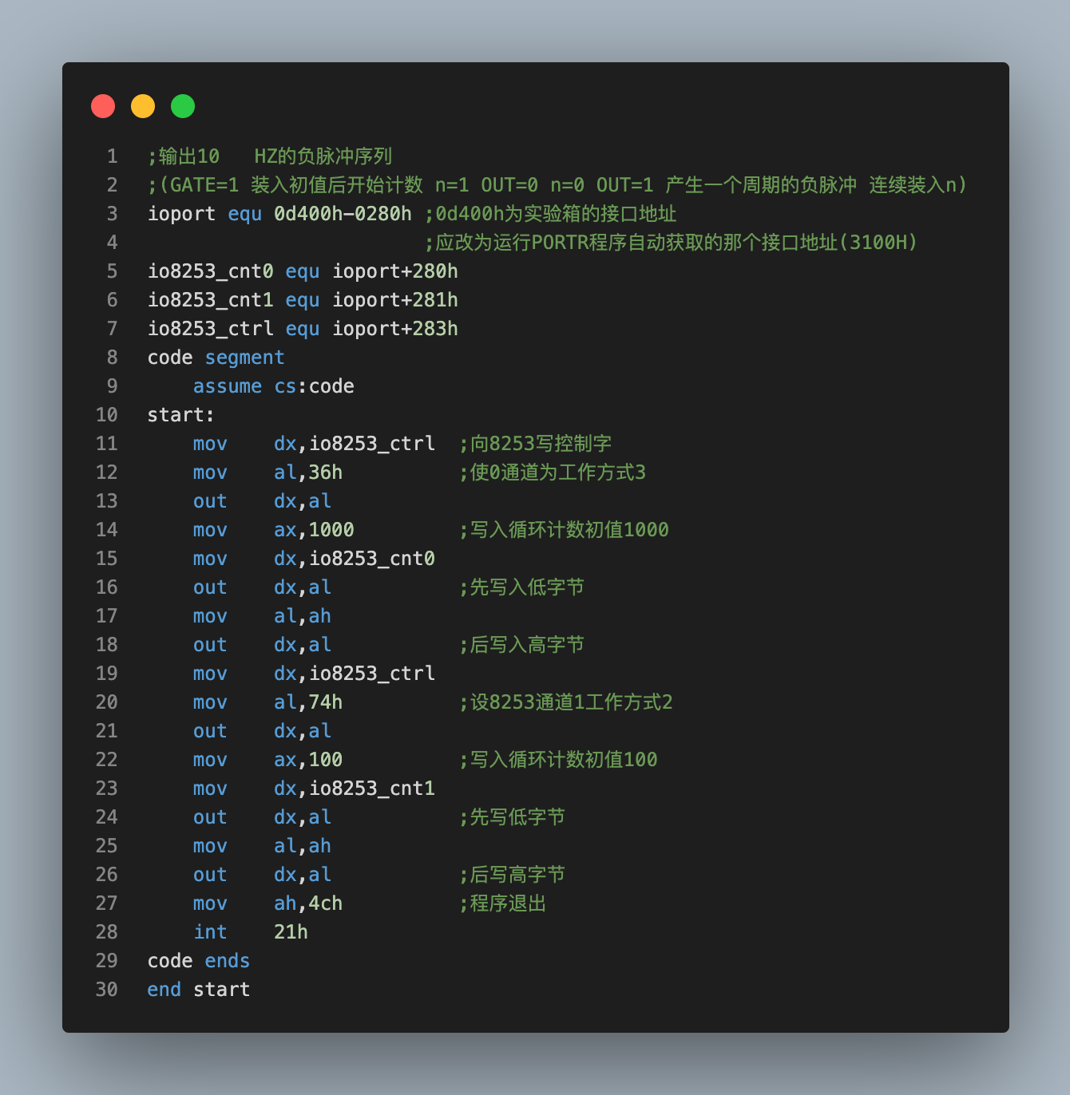

1. 附加任务3

